[1]

Técnicas de Control

Identificación y Validación del modelo matemático

Julián Arturo Hoyos Rodríguez, Jhoan Manuel Martínez Ruiz, Juan Guillermo Palacio Cano, Juan Sebastián Ramírez Rugeles, Iván Alejandro Sarmiento Jiménez, Sergio Toledo Cortes.

*Resumen*— En este documento se explica y describe el proceso que se realiza para identificar el modelo matemático de la planta y posteriormente validarlo comparando los datos reales con los del modelo.

*Palabras clave*— Motor D.C, modelo matemático.

# **Identificación del modelo**

1. *Modelo matemático:*

A continuación, se muestra el diagrama de cuerpo libre de la planta utilizada, así como el modelo matemático de la misma.

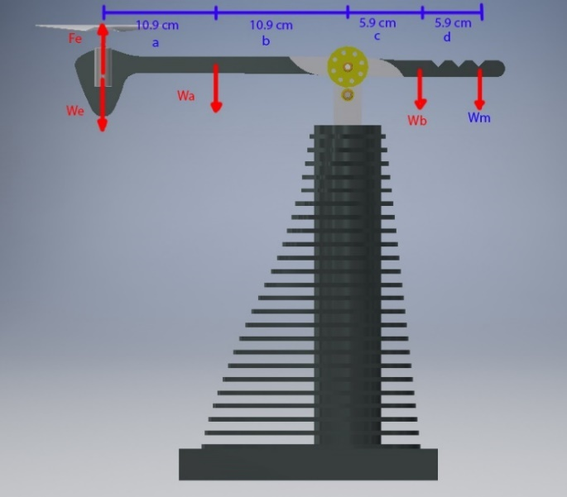

Figura 1. Diagrama de Cuerpo libre de la planta

$$a+b=L_{1}$$

$$c+d=L_{2}$$

Donde b y c son las distancias de los centros de masa de cada sección del balancín, $W_{a}$, $W_{b}$ son sus masas respectivamente, $I$ es la inercia del sistema y $F_{e}$ es la fuerza del motor.

$$\sum{M_{O}=Iα=I\ddot{θ}}$$

Donde Mo es la suma de momentos en el eje del balancín.

$${-F}_{e}L_{1}+\left(W_{e}L_{1}+W_{a}b-W_{b}c-W_{m}L_{2}\right)\cos{θ}+K_{F}\dot{θ}=I\ddot{θ}$$

$${M_{t}=W}_{e}L_{1}+W_{a}b-W_{b}c-W_{m}L_{2}$$

$$I\ddot{θ}={-F}_{e}L_{1}+M_{t}\cos{θ}+K_{F}\dot{θ}$$

Al pasar a variables de estado, se tiene que:

$${\dot{X}}_{2}=\ddot{θ} , X_{1}=θ , {\dot{X}}_{1}=X_{2} , X_{2}=\dot{θ}$$

$${\dot{X}}_{2}=\frac{M_{t}}{I}\cos{X_{1}}+\frac{K_{F}}{I}X_{2}-\frac{F_{e}L_{1}}{I}$$

$${\dot{X}}_{1}=X_{2}$$

$$\left[\begin{matrix}{\dot{X}}_{1} \\ {\dot{X}}_{2}\end{matrix}\right]=\left[\begin{matrix}0 & 1 \\ \frac{M_{0}}{I} & -\frac{K_{F}}{I}\end{matrix}\right]\left[\begin{matrix}\cos{(X_{1})} \\ X_{2}\end{matrix}\right]-\left[\begin{matrix}0 \\ \frac{L_{1}}{I}\end{matrix}\right]F_{e}$$

$$y=\left[\begin{matrix}0 & 1\end{matrix}\right]\left[\begin{matrix}X_{1} \\ X_{2}\end{matrix}\right]$$

1. *Linealización:*

$$\dot{x}=f\left(x,u\right)$$

$$y=h\left(x,u\right)$$

$$\hat{x} = x-x_{0} ; \hat{ u} = u-u_{0} ; \hat{y}= h(x,u)-h(x_{0},u_{0})$$

$$\left[\begin{matrix}{\dot{X}}_{1} \\ {\dot{X}}_{2}\end{matrix}\right]=\left[\begin{matrix}\frac{∂f_{1}}{∂x_{1}} & \frac{∂f_{1}}{∂x_{2}} \\ \frac{∂f_{2}}{∂x_{1}} & \frac{∂f_{2}}{∂x_{2}}\end{matrix}\right]\hat{x}-\left[\begin{matrix}\frac{∂f_{1}}{∂u_{1}} \\ \frac{∂f_{1}}{∂u_{1}}\end{matrix}\right]\hat{ u}$$

$$y=\left[\begin{matrix}\frac{∂h_{1}}{∂x_{1}} & \frac{∂h_{1}}{∂x_{2}}\end{matrix}\right]\hat{x}$$

Linealizando en $x_{l}$ tenemos que:

$$\left[\begin{matrix}{\dot{X}}_{1} \\ {\dot{X}}_{2}\end{matrix}\right]=\left[\begin{matrix}0 & 1 \\ \frac{M_{0}}{I}sin⁡(x_{l}) & -\frac{K_{F}}{I}\end{matrix}\right]\left[\begin{matrix}X_{1} \\ X_{2}\end{matrix}\right]-\left[\begin{matrix}0 \\ \frac{L_{1}}{I}\end{matrix}\right]F_{e}$$

$$y=\left[\begin{matrix}0 & 1\end{matrix}\right]\left[\begin{matrix}X_{1} \\ X_{2}\end{matrix}\right]$$

Para este caso se linealiza en 0 °, +15° y -15°, por lo tanto, la planta queda de la siguiente forma.

Para 0°

$$\left[\begin{matrix}{\dot{X}}_{1} \\ {\dot{X}}_{2}\end{matrix}\right]=\left[\begin{matrix}0 & 1 \\ 0 & -\frac{K_{F}}{I}\end{matrix}\right]\left[\begin{matrix}X_{1} \\ X_{2}\end{matrix}\right]-\left[\begin{matrix}0 \\ \frac{L_{1}}{I}\end{matrix}\right]F_{e}$$

$$y=\left[\begin{matrix}0 & 1\end{matrix}\right]\left[\begin{matrix}X_{1} \\ X_{2}\end{matrix}\right]$$

Para +15°

$$\left[\begin{matrix}{\dot{X}}_{1} \\ {\dot{X}}_{2}\end{matrix}\right]=\left[\begin{matrix}0 & 1 \\ 0.258\frac{M_{0}}{I} & -\frac{K_{F}}{I}\end{matrix}\right]\left[\begin{matrix}X_{1} \\ X_{2}\end{matrix}\right]-\left[\begin{matrix}0 \\ \frac{L_{1}}{I}\end{matrix}\right]F_{e}$$

$$y=\left[\begin{matrix}0 & 1\end{matrix}\right]\left[\begin{matrix}X_{1} \\ X_{2}\end{matrix}\right]$$

Para -15°

$$\left[\begin{matrix}{\dot{X}}_{1} \\ {\dot{X}}_{2}\end{matrix}\right]=\left[\begin{matrix}0 & 1 \\ -0.258\frac{M_{0}}{I} & -\frac{K_{F}}{I}\end{matrix}\right]\left[\begin{matrix}X_{1} \\ X_{2}\end{matrix}\right]-\left[\begin{matrix}0 \\ \frac{L_{1}}{I}\end{matrix}\right]F_{e}$$

$$y=\left[\begin{matrix}0 & 1\end{matrix}\right]\left[\begin{matrix}X_{1} \\ X_{2}\end{matrix}\right]$$

1. *Modelo dinámico F/V:*

Con el fin de caracterizar la fuerza que provee el motor ante diferentes voltajes, se realizan tres pruebas de un experimento en el cual se mantiene el balancín equilibrado ante diferentes entradas de voltaje mediante la modificación de los pesos en un extremo del mecanismo.

Para esto se usaron pesas de 35 gramos a 92 gramos.

A continuación, se muestran los datos encontrados en la **primera prueba** para mantener el balancín equilibrado.

|  |  |  |  |  |  |
| --- | --- | --- | --- | --- | --- |
| PWM | Voltaje (V) | Pesos (Kg) | Radio pesos (m) | Radio motor (m) | Momento Pesos (N m) |
| 242 | 5,61 | 0,035 | 0,118 | 0,218 | 0,00413 |
| 230 | 5,46 | 0,037 | 0,118 | 0,218 | 0,004366 |
| 223 | 5,32 | 0,039 | 0,118 | 0,218 | 0,004602 |
| 220 | 5,28 | 0,04 | 0,118 | 0,218 | 0,00472 |
| 205 | 4,97 | 0,045 | 0,118 | 0,218 | 0,00531 |
| 196 | 4,79 | 0,047 | 0,118 | 0,218 | 0,005546 |
| 188 | 4,63 | 0,049 | 0,118 | 0,218 | 0,005782 |
| 187 | 4,61 | 0,05 | 0,118 | 0,218 | 0,0059 |
| 169 | 4,23 | 0,055 | 0,118 | 0,218 | 0,00649 |
| 155 | 3,94 | 0,06 | 0,118 | 0,218 | 0,00708 |
| 135 | 3,54 | 0,065 | 0,118 | 0,218 | 0,00767 |
| 116 | 3,17 | 0,07 | 0,118 | 0,218 | 0,00826 |
| 94 | 2,77 | 0,075 | 0,118 | 0,218 | 0,00885 |
| 73 | 2,35 | 0,08 | 0,118 | 0,218 | 0,00944 |
| 53 | 1,97 | 0,085 | 0,118 | 0,218 | 0,01003 |
| 20 | 0,9 | 0,09 | 0,118 | 0,218 | 0,01062 |
| 0 | 0 | 0,092 | 0,118 | 0,218 | 0,010856 |

Tabla 3. Datos Prueba 1

Se considera la siguiente ecuación que define la relación entre las variables cuando el sistema se encuentra en equilibrio

$$W_{e}*R_{m}=F_{e}*R_{m}+M_{pesos}$$

Como caso particular se considera el estado en el cual $F_{m}=0$

$$W_{e}*R_{m}=M_{pesos0}$$

$$M_{pesos0}=0.010856$$

Reemplazando este valor en la fórmula original, y despejando $F_{m}$ se tiene:

$$F_{e}=\frac{0.010856-M_{pesos}}{0.218}$$

Se genera una nueva tabla que relaciona el voltaje en el motor y la fuerza de ascenso.

|  |  |
| --- | --- |
| Voltaje (V) | Fuerza motor (N) |
| 5,61 | 0,03085321 |
| 5,46 | 0,02977064 |
| 5,32 | 0,02868807 |
| 5,28 | 0,02814679 |
| 4,97 | 0,02544037 |
| 4,79 | 0,0243578 |
| 4,63 | 0,02327523 |
| 4,61 | 0,02273394 |
| 4,23 | 0,02002752 |
| 3,94 | 0,0173211 |
| 3,54 | 0,01461468 |
| 3,17 | 0,01190826 |
| 2,77 | 0,00920183 |
| 2,35 | 0,00649541 |
| 1,97 | 0,00378899 |
| 0,9 | 0,00108257 |
| 0 | 0 |

Tabla 4. Fuerza vs. Voltaje

En la figura 2 se puede apreciar que la gráfica tiene un comportamiento de segundo orden. Se considera que se puede tener una buena aproximación del comportamiento mediante la siguiente ecuación:

$$F_{e}=0.0008*V_{m}^{2}+0.0015*V_{m}-0.0007$$

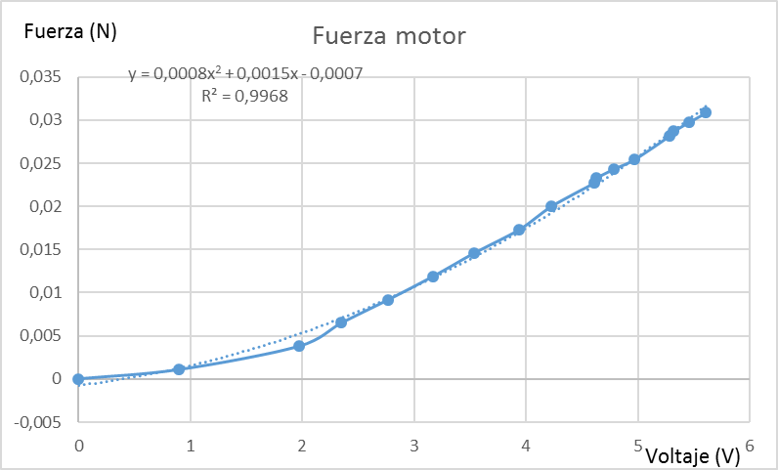  
Figura 2. Voltaje vs. Fuerza, prueba 1

A continuación, se muestran los datos encontrados en la **segunda prueba** para mantener el balancín equilibrado, con voltaje directo de la funte:

|  |  |  |  |  |
| --- | --- | --- | --- | --- |
| Voltaje Fuente (V) | Pesos (Kg) | Radio pesos (m) | Radio motor (m) | Momento Pesos (N m) |
| 10,2 | 0,01 | 0,118 | 0,218 | 0,00118 |
| 9,1 | 0,02 | 0,118 | 0,218 | 0,00236 |
| 8,1 | 0,03 | 0,118 | 0,218 | 0,00354 |
| 7,1 | 0,04 | 0,118 | 0,218 | 0,00472 |
| 6,3 | 0,05 | 0,118 | 0,218 | 0,0059 |
| 5,5 | 0,06 | 0,118 | 0,218 | 0,00708 |
| 4,7 | 0,07 | 0,118 | 0,218 | 0,00826 |
| 3,3 | 0,08 | 0,118 | 0,218 | 0,00944 |
| 1,6 | 0,09 | 0,118 | 0,218 | 0,01062 |
| 0 | 0,092 | 0,118 | 0,218 | 0,010856 |

Tabla 5. Datos Prueba 2, voltaje directo de la fuente

Se genera una nueva tabla que relaciona el voltaje en el motor y la fuerza de ascenso.

|  |  |
| --- | --- |
| Voltaje Fuente (V) | Fuerza motor (N) |
| 10,2 | 0,04438532 |
| 9,1 | 0,03897248 |
| 8,1 | 0,03355963 |
| 7,1 | 0,02814679 |
| 6,3 | 0,02273394 |
| 5,5 | 0,0173211 |
| 4,7 | 0,01190826 |
| 3,3 | 0,00649541 |
| 1,6 | 0,00108257 |
| 0 | 0 |

Tabla 6. Fuerza vs. Voltaje, prueba 2

En la figura 3 se puede apreciar que la gráfica tiene un comportamiento aproximadamente de segundo orden. Se considera que se puede tener una buena aproximación del comportamiento mediante la siguiente ecuación:

$$F_{e}=0.0003*V_{m}^{2}+0.0021*V_{m}-0.0017$$

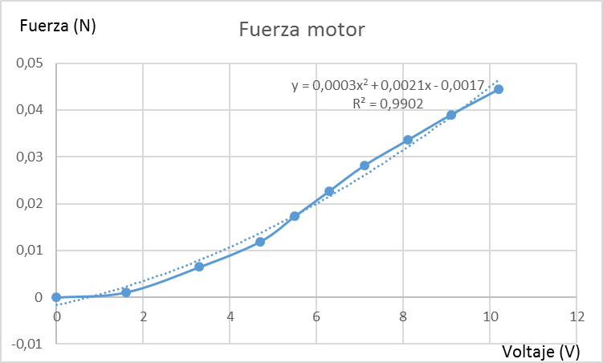  
Figura 3. Voltaje vs. Fuerza, prueba 2

Se linealiza en el voltaje de equilibrio 6.3 V con 0.05 kg sacando la pendiente en este punto.

$$F_{e}(6.3)=0.0003*{\left(6.3\right)}^{2}+0.0021*(6.3)-0.0017$$

$F_{e}(6.3)=$ 0.0234

$$F_{e}'=0.0006*V_{m}+0.0021$$

Se evalúa en Vm=6.3

$$F_{e}'(6.3)=0.0006*(6.3)+0.0021$$

$$F_{e}^{'}\left(6.3\right)=0.00588 N$$

Se calcula la ecuación de la recta:

$$\left(x_{2}-x_{1}\right)*m=(y_{2}-y_{1})$$

$$\left(x_{2}-6.3\right)*0.00588=(y_{2}-0.0234)$$

$$y=\left(x_{2}-6.3\right)*0.00588+0.0234$$

$$y=0.00588*x-0.0136$$

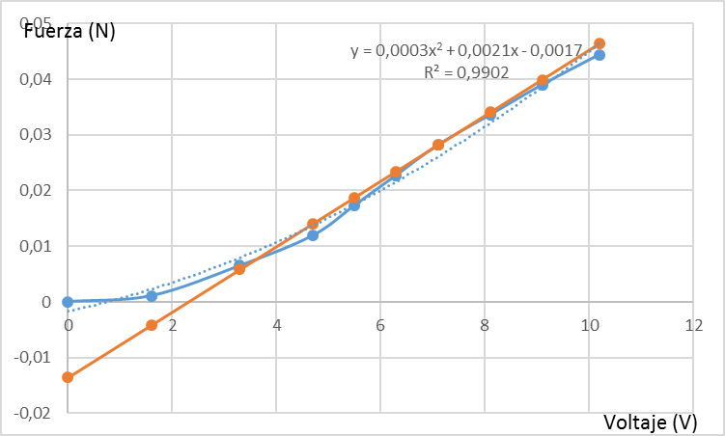  
Figura 4. Linealización en 6.3 V

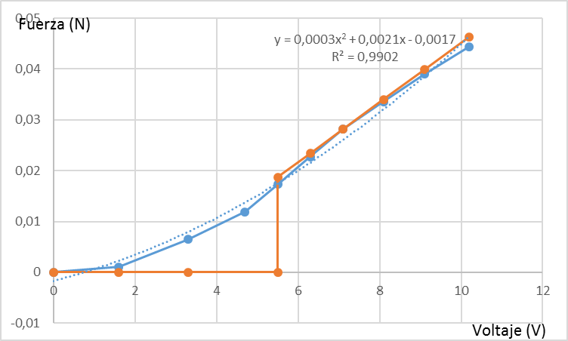  
Figura 5. Linealización en 6.3 V, con zona muerta

Debido a la confiabilidad y a las condiciones en las que se hicieron las pruebas, se decide usar la aproximación de la segunda prueba.

La función a trozos que incluye la zona muerta es:

$$f\left(x\right)=\left\{\begin{aligned}0, &x<5.9 \\ 0.00588*x-0.0136, &x≥5.9\end{aligned}\right.$$

Se considera que se puede tener una buena aproximación del comportamiento considerando el sistema como una simple ganancia con una componente de zona muerta

$$\frac{F_{e}}{V_{m}}=0.00588 N/V$$

**Para la correcta validación del modelo se realiza una tercera prueba que está descrita en la sección de Validación del modelo (Actualización).**

1. *Caracterización del potenciómetro:*

Para encontrar la correspondencia entre el valor del voltaje del potenciómetro con el ángulo respectivo, se realiza la siguiente tabla:

|  |  |
| --- | --- |
| ADC | Grados (°) |
| 862 | -37 |
| 777 | -30 |
| 683 | -20 |
| 559 | -10 |
| 458 | 0 |
| 342 | 10 |
| 245 | 20 |
| 132 | 30 |
| 72 | 37 |

Tabla 7. Correspondencia de grados con valor ADC.

De donde se calcula la relación entre el valor ADC del voltaje y el ángulo:

$$Angulo=-0.093*ADC+42.667$$

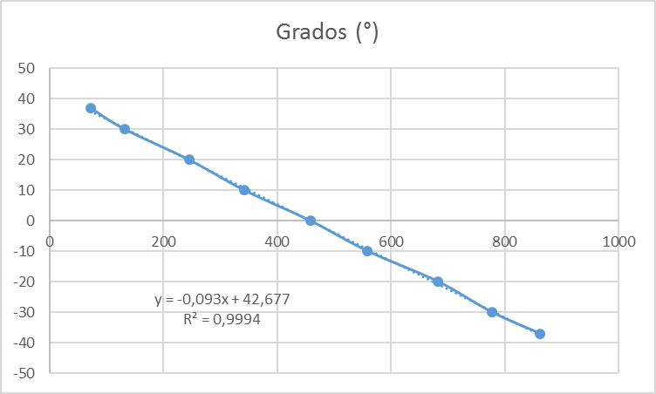  
Figura 6. Caracterización sensor.

1. *Parámetros aproximados de la planta:*

La inercia de la planta se calculó a partir del modelo en CAD en inventor dando un valor de $5.63216×{10}^{-4} kg m^{2}$.

Y la constante de fricción se estimó empíricamente $K_{f}=0.007$.

We = 0,081 kg * 9.81 m/s^2

Wa = 0.0193 kg * 9.81 m/s^2

Wb = 0.0096 kg * 9.81 m/s^2

Wm = 0.035 kg * 9.81 m/s^2

Mt = 0.2573 N m

Zona muerta comienza en 192 de PWM

# **Validación del modelo**

Para la validación del sistema se construye el siguiente modelo en Simulink:

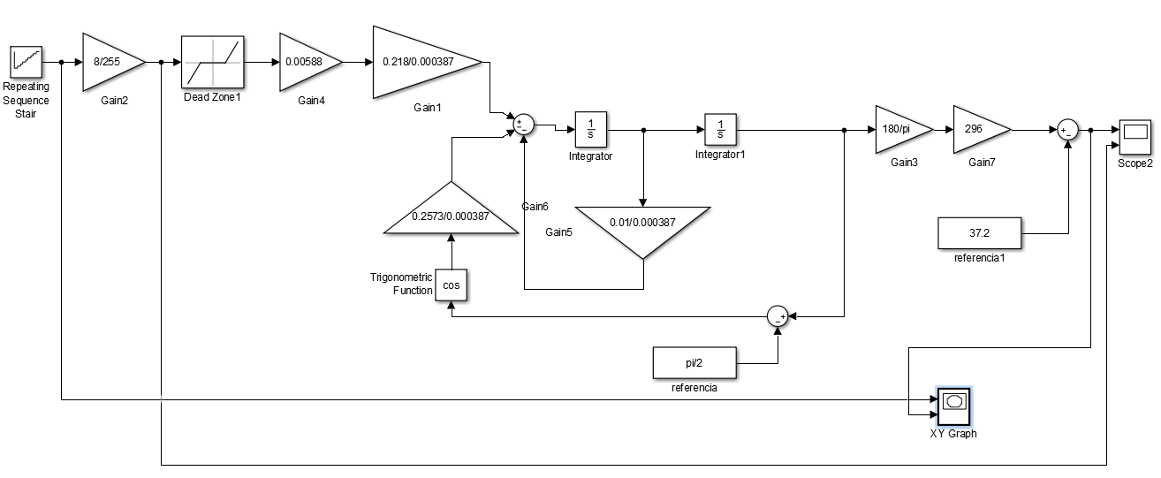  
Figura 7. Modelo de la planta en simulink

La entrada del modelo es una señal de PWM que va cambiando cada 10 segundos, inicia en 180 y finaliza en 220.

En la figura 8 se observan los datos reales adquiridos en la prueba de caracterización a través de la tarjeta de desarrollo Arduino.

En la figura 9 se ven los datos teóricos generados a partir del modelo matemático.

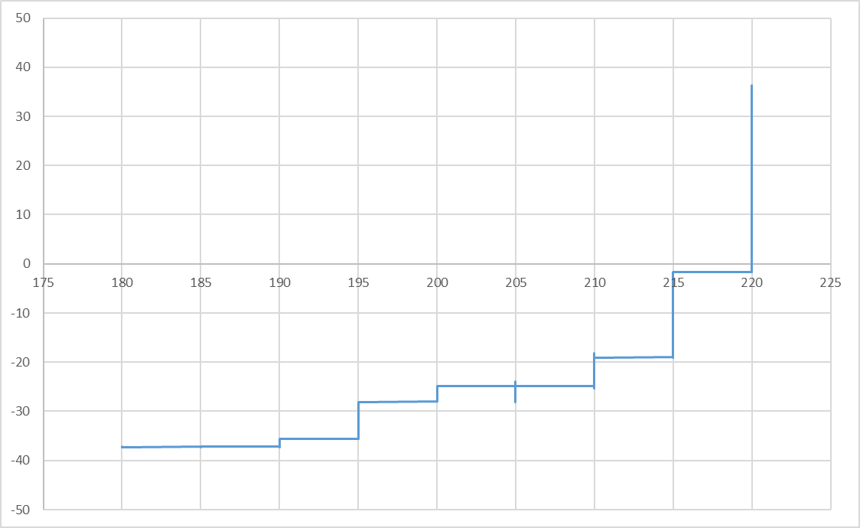  
Figura 8. Volt vs Angulo real

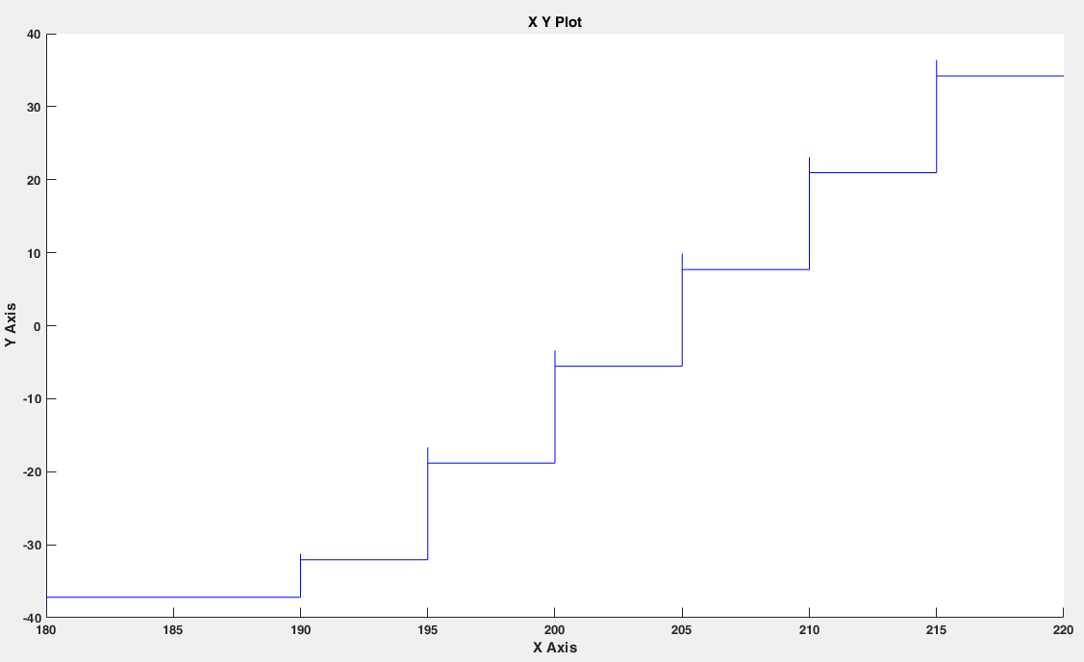  
Figura 9. Volt vs Angulo simulación

Fricción= Mt=0.1883

**TERCERA PRUEBA (Actualización)**

**Octubre/13/2016**

En esta última prueba, se construye una caja sobre la cual colocar pesos de forma más estable (el peso de la caja se considera para cálculos posteriores). La variación de los pesos se realiza cada 10 gramos, los datos obtenidos se muestran en la tabla 8.

|  |  |  |  |  |  |
| --- | --- | --- | --- | --- | --- |
| **PWM** | **Voltaje (V)** | **Pesos (Kg)** | **Radio pesos (m)** | **Radio motor (m)** | **Momento Pesos (N m)** |
| 223 | 10,49 | 0,02 | 0,0978 | 0,218 | 0,00196 |
| 187 | 8,8 | 0,03 | 0,0978 | 0,218 | 0,00293 |
| 164 | 7,72 | 0,04 | 0,0978 | 0,218 | 0,00391 |
| 137 | 6,45 | 0,05 | 0,0978 | 0,218 | 0,00489 |
| 111 | 5,22 | 0,06 | 0,0978 | 0,218 | 0,00587 |
| 86 | 4,05 | 0,07 | 0,0978 | 0,218 | 0,00685 |
| 61 | 2,87 | 0,08 | 0,0978 | 0,218 | 0,00782 |
| 30 | 1,41 | 0,09 | 0,0978 | 0,218 | 0,00880 |
| 0 | 0 | 0,1 | 0,0978 | 0,218 | 0,00978 |

Tabla 8. Datos tercera prueba.

Para calcular la fuerza de ascenso para cada peso, se hizo uso del diagrama de fuerzas, en el cual el valor de la masa se deja variable y se despeja la fuerza, obteniendo:

$$F_{e}=0,636337-(\left(M_{pesos}+0,015\right)*4,41)$$

Donde 0,636337 es la sumatoria de los demás momentos sobre el balancín, 0,015 es el peso de la caja que se diseñó para colocar los pesos, y 4,41 es un factor obtenido a partir de la gravedad, la distancia del motor al centro y la distancia hasta el contra peso. Con esta fórmula, obtenemos la fuerza para cada peso utilizado:

|  |  |
| --- | --- |
| Voltaje Fuente (V) | Fuerza motor (N) |
| 10,49 | 0,481987 |
| 8,8 | 0,437887 |
| 7,72 | 0,393787 |
| 6,45 | 0,349687 |
| 5,22 | 0,305587 |
| 4,05 | 0,261487 |
| 2,87 | 0,217387 |
| 1,41 | 0,173287 |
| 0 | 0,129187 |

Tabla 9. Fuerza vs. Voltaje, prueba 3.

Al observar la gráfica obtenida de Fuerza vs Voltaje, se consideró que presentaba un comportamiento lineal, con lo cual se realizó una aproximación mediante la siguiente ecuación:

$$F_{e}=0.0347*V_{m}+0.1246$$

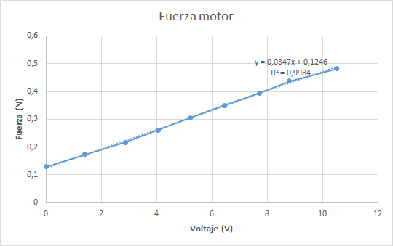

*Figura 10. Voltaje vs. Fuerza, prueba 3.*

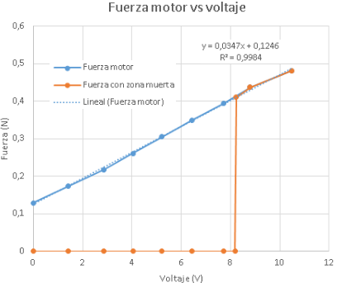

*Figura 11. Linealización de V vs. F con zona muerta.*

La función a trozos que incluye la zona muerta es:

$$f\left(x\right)=\left\{\begin{aligned}0, &x<8,4 \\ 0.0347*x+0.1246, &x≥8,4\end{aligned}\right.$$

Se reconsidera la ganancia como:

$$\frac{F_{e}}{V_{m}}=0.0347 N/V$$

**Parámetros aproximados de la planta.**

La inercia de la planta se calculó a partir del modelo en CAD en inventor dando un valor de 2.3815×10^(-3)  kg m^2. La constante de fricción se estimó empíricamente.

We = 0,052 kg * 9.81 m/s^2

Wa = 0.028 kg * 9.81 m/s^2

Wb = 0.014 kg * 9.81 m/s^2

Wm = 0.035 kg * 9.81 m/s^2

Mt = 0.1047708 N m

**Coeficiente de fricción:**

El coeficiente de fricción dinámico es una de las constantes más importantes dentro de la caracterización de la planta. Por esta razón, se lleva a cabo un experimento que otorgue un valor aproximado, para representar la fricción presente en la planta. Una forma muy sencilla de hallar el coeficiente dinámico de un sistema tipo péndulo (como el balancín aerodinámico) consiste dejar caer rápidamente el péndulo, haciendo posible la depreciación de todas las dinámicas distintas a la fricción. Si se registra con un sensor la estabilización del péndulo, se tiene un registro confiable de la fricción.

Por tanto, para hallar el coeficiente de fricción de la planta se transforma momentáneamente la planta en un péndulo simple (girando está a 90º). Se toma como punto de partida el límite superior de la posición (37. 4º) y se libera sin impulso. Se registran los datos del ángulo en que se encuentra el péndulo desde este momento hasta que se estabiliza, y se plasman en un gráfico como el de la figura 12.

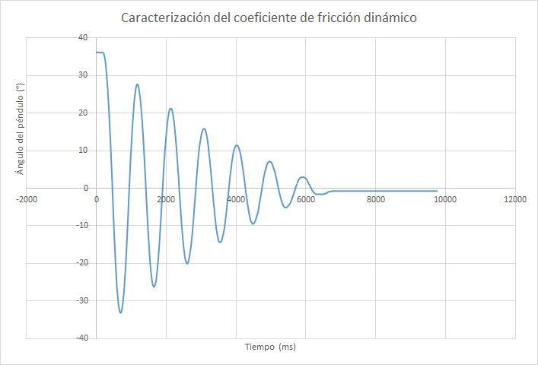

*Figura 12. Resultados obtenidos del experimento para caracterizar el coeficiente de fricción dinámico de la planta.*

Antes de analizar qué valor indican los resultados, se verifica que ciertamente el comportamiento físico del experimento fue correcto, es decir, se parte de un ángulo inicial que oscila hasta establecerse en una posición de 0°. Se espera además un coeficiente de fricción muy pequeño, que permite un gran número de oscilaciones antes de estabilizarse.

Se procede a implementar el modelo de la planta, descrito anteriormente, pero sin entrada y con las condiciones iniciales adecuadas para simular el péndulo simple. Variando empíricamente se observa el comportamiento del sistema para varios valores de constante de fricción. Intentando que las gráficas coincidan, tantos en cantidad de picos como en tiempo de estabilización. De esta manera se encuentra un rango de operación en el que muy probablemente se encuentre el valor real de la constante en la planta.

Después de varias pruebas se encuentra un intervalo en el que opera la del modelo real de la planta, cumpliendo en valores bajos la cantidad de oscilaciones y en valores altos el tiempo de estabilización. Para escoger un valor final, se debe analizar el comportamiento del sistema con entrada, aunque es seguro que el valor de la constante esté entre este intervalo.

https://lh5.googleusercontent.com/4ly1kVwlVxP3XMM7oKULi2t8MeP_BBOjx97d5u4EiRI_ieSeHM_HVa5A4SqmqBmLylEWHA81Zqa_X0mC2UkI00Vj8sgGcF_ppxH9DtLwXT4WvgA73OAmpNIzJEfR4QLa86f9wk6O

Según el criterio que se desee se puede escoger un valor de fricción que dé prioridad a la cantidad de oscilaciones, pero alejándose un poco del tiempo de estabilización (0.0015), o al contrario que valore más un tiempo de estabilización cercano al obtenido experimentalmente. En las figuras 13 y 14 se observa el comportamiento de los extremos del intervalo.

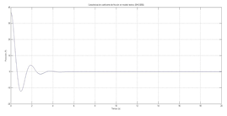

*Figura 13. Posición en comportamiento como péndulo simple Kf=0.0056.*

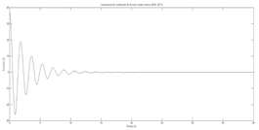

*Figura 14. Posición en comportamiento como péndulo simple Kf=0.0017.*

**Validación del modelo teórico de la planta:**

Es de vital importancia comprobar (y dado el caso ajustar) que el modelo teórico matemático de la planta coincida en gran parte con el modelo real. Una vez se asegure esto, se tendrá una base sólida sobre la que posteriormente diseñar controladores.

**1. Datos experimentales de la planta:**

El proceso de validación seguido tiene como primer paso obtener una gráfica que caracterice el comportamiento real de la planta. Para esto se realiza una prueba sencilla, en la que por medio de variación en valores PWM de entrada cada 10 segundos y monitoreo constante de la posición, se sabe en qué ángulo se estabiliza cada entrada PWM. Determinando consecuentemente un valor de zona muerta del sistema, que en este caso, corresponde a 180 PWM.

# En la figura 15 se observan los datos reales adquiridos en la prueba de caracterización a través de la tarjeta de desarrollo Arduino.

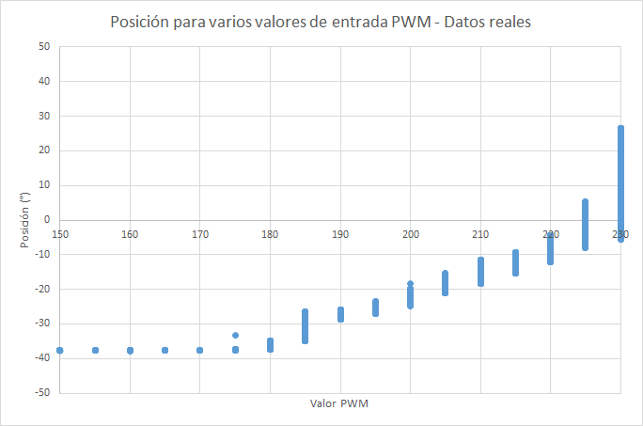

*Figura 15.* *Datos reales de posición para diferentes PWM de entrada.*

Como la planta presenta variaciones cercanas a 2° o 3° en su resolución y el motor en algunas ocasiones disminuye su potencia, se toma el valor medio de las medidas tomadas en cada valor PWM de estudio. Determinando la gráfica de la figura 16.

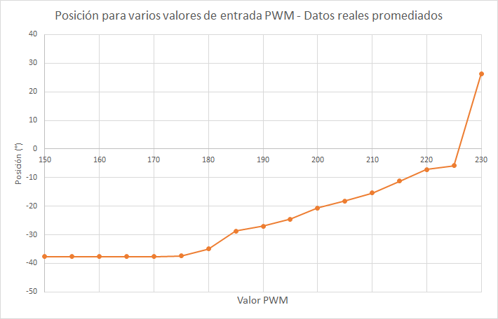

*Figura 16.  Datos reales promediados de posición para diferentes PWM de entrada.*

Debido a que en los valores cercanos a 0° no se obtuvieron buenas medidas, se realiza la misma prueba para un intervalo de PWM mucho más pequeño y controlado. De esta manera, se consiguen medidas para los últimos valores PWM antes de que el sistema de lazo abierto se vuelva inestable. Estos datos se consignan en la figura 17.

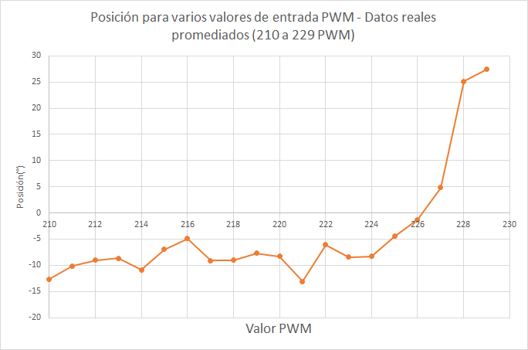

*Figura 17. Datos reales promediados de posición para los últimos PWM de entrada.*

**2. Ajuste y comprobación del modelo matemático:**

Con los valores reales de la planta ya consignados, se prosigue a implementar un modelo en Simulink que simule lo más parecido posible el comportamiento analizado anteriormente. Teniendo en cuenta la base matemática de la modelación del sistema, se crea en Simulink el diagrama de bloques de la figura 18. Se agregan además las etapas de conversión (radianes a grados, o PWM a voltaje) y los valores aproximados para las constantes obtenidos.

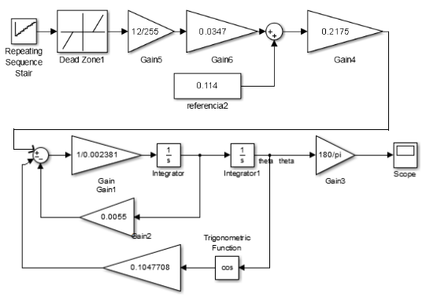

*Figura 18. Modelo matemático de la planta en Simulink.*

Como se ve en la figura 18, se implementa la zona muerta, seguida de la conversión fuerza-voltaje realizada anteriormente (implementada con una recta). Los valores dentro del modelo ya se han aclarado anteriormente, por ejemplo, la constante de fricción de 0.0055, el valor de inercia calculado y el momento total. Con estos parámetros aclarados, se ingresa una secuencia de pasos variables, que representan las entradas PWM realizadas sobre la planta real, y se observa a su vez la posición. En la figura 19 se observan los resultados obtenidos.

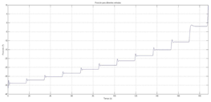

*Figura 19. Posición en modelo matemático con entradas paso PWM en el tiempo.*

Es evidente que el modelo se comporta de manera similar a la planta real. Observando grandes sobre picos en cada estabilización (como ocurre con la simulación de fricción realizada en configuración de péndulo simple). Se destaca también que en los puntos cercanos a cero el sobre pico genera la inestabilidad del sistema, tal como ocurre en el modelo real de la planta.

**3. Comparación modelo real y modelo matemático:**

Para tener una comparación más explícita, se sobreponen los puntos de estabilización obtenidos por el modelo teórico a la gráfica del mismo tipo hecha anteriormente para el modelo real.

Analizando la figura 20, se puede decir que el modelo matemático coincide en gran parte con el modelo real, destacando especialmente que no se realizó ningún ajuste importante o sintonización manual. Esto quiere decir que todas las constantes en el modelo y los valores de ganancias fueron halladas matemáticamente o con herramientas computacionales confiables, y por tanto evidenciando que tanto el análisis dinámico como el tratamiento matemático fue correcto.

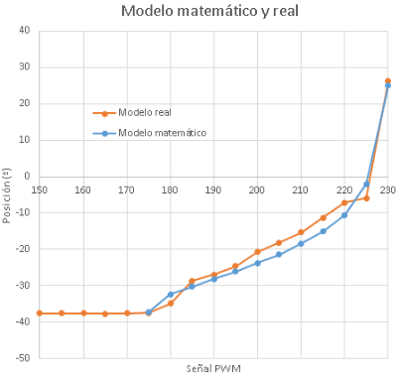

*Figura 20*. Comparación de las posiciones de estabilización para entradas PWM en el modelo real y el modelo matemático.

# **Conclusiones y problemas**

* Durante la caracterización se observó que para un mismo voltaje el ángulo de la planta no es constante, se observaron casos donde se debía aumentar el voltaje entre 0.3 V y 0.4 V para obtener resultados similares entre las pruebas.
* El rango de la señal de entrada es de 1 V aproximadamente, es decir, que el balancín comienza a elevarse a 5.9 V y se va al límite máximo a los 7.2 V.
* El voltaje que requiere el sistema para elevar el balancín es mayor que el que requiere para bajar, produciendo una histéresis amplia en el comportamiento. Para elevar el balancín se requiere de 5.9 V a 7.2V; y para bajar el balancín desde el punto máximo se requiere aproximadamente 5.1 V a 3.3 V.

# **Conclusiones (Tercera prueba)**

* Al momento de escoger el contrapeso permanente que posee la planta, es importante tener en cuenta que éste esté a una distancia adecuada, preferiblemente cerca al eje de rotación, logrando de esta manera un rango de trabajo más amplio.
* La correcta caracterización del sistema voltaje a fuerza del motor, es fundamental para lograr el éxito del modelo matemático, porque al ser un modelo de caja negra se obvian muchas dinámicas intrínsecas del motor, lo que hace necesario ser muy exactos en la linealización de esta parte del sistema.
* Algunos parámetros, como la fricción, tienen una particular dificultad para ser hallados mediante experimentos simples. Por esta razón es suficiente establecer un rango de valores que cumplan los requerimientos de tiempo de establecimiento y número de oscilaciones. Escogiendo aquel que se comporte mejor en el sistema con entrada.
* Antes de realizar la tercera prueba, se decidió utilizar un driver L298N para evitar el sobrecalentamiento a la hora de llevar a cabo el experimento. Inicialmente se utilizó como fuente de voltaje un cargador de 12V, pero al momento de realizar la prueba el motor giraba a una velocidad muy baja, aun cuando el PWM era máximo. Se descubrió que el problema provenía del cargador y la conexión de las tierras de este y del Arduino, por lo cual se decidió utilizar una fuente regulada de voltaje, con la cual se solucionó el inconveniente.
* A pesar de ser rigurosos en los cálculos de las constantes y de las ganancias, el primer acercamiento matemático discrepa un poco respecto al real, por eso es necesario variar algunos valores para lograr mayor similitud en ambos modelos. Esto ya que un modelo teórico nunca va a coincidir perfectamente con el modelo real, aun así, es importante que cumpla una noción de cercanía y proximidad al valor real.

1.